制药工艺中的无菌灌装 vs. 传统终端灭菌包装：区别是什么？
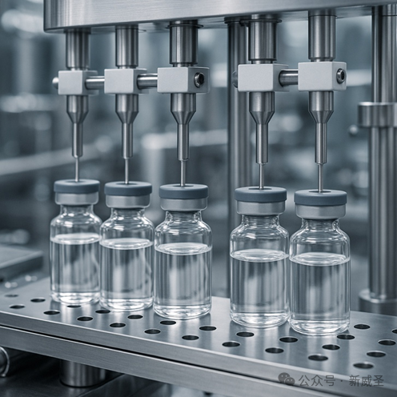
在制药生产中，确保产品无菌至关重要。尤其是那些直接注射入人体的药品，患者依赖其安全性和有效性。
但并非所有灭菌方法都相同。目前行业中主要有两种方式：无菌灌装（Aseptic Filling）和传统无菌包装（又称终端灭菌，Terminal Sterilisation）。那么，它们之间有什么区别？为什么这很重要？
让我们来探讨为什么越来越多的领先制药企业正转向无菌灌装设备。

什么是传统终端灭菌包装？

传统无菌包装是指药品在完成灌装并密封于最终容器后，再进行灭菌处理。常见方式包括高温灭菌（如高压蒸汽灭菌）、辐照灭菌或化学灭菌。
例如：将液体灌装进玻璃西林瓶中，封上胶塞和铝盖，然后对密封后的整瓶产品进行高温蒸汽灭菌或其他灭菌处理。

终端灭菌的优劣势

优势

★已被使用数十年的成熟技术

★能有效杀灭所有微生物

★由于其可靠性，在某些情况下验证流程相对更简单

劣势

★并非所有产品都能耐受高温、辐射或化学处理，尤其是生物制剂或蛋白类药物

★可能导致活性成分降解

★高温可能造成包装材料变形或性能受损

什么是无菌灌装？

无菌灌装则是将流程“反转”。在这种方式下，产品在灌装前已完成灭菌，容器和封口部件也分别进行灭菌处理。
灌装和密封在受控的无菌环境中完成，通常依赖专业的无菌灌装设备和隔离器系统。这种方式对精度、自动化程度和环境控制要求更高，但能够安全地包装对热敏感或结构脆弱的产品。

无菌灌装的优势

★非常适合生物制剂、疫苗及先进注射治疗产品

★可支持创新包装形式（如塑料预充式注射器、复杂给药系统）

★无需灌装后高温灭菌

★减少产品降解，延长保质期

★相比高压蒸汽灭菌，能耗更低，更具可持续性

无菌灌装的劣势

★设备和厂房系统更复杂

★前期资本投入较高

★对操作人员培训和设备维护要求严格

★验证流程和监管审查更为严格

为什么行业正在转向无菌灌装？

全球制药市场正在快速发展。随着生物制剂、细胞与基因疗法、疫苗以及个性化医疗的兴起，行业正在处理越来越多对温度敏感、结构脆弱且价值极高的产品。
对于许多先进疗法而言，无菌灌装是唯一可行的安全交付方式。它能够帮助制造商：

★保持产品完整性

★满足严格的GMP规范要求

★采用更灵活多样的容器形式

★进入对质量要求极高的国际市场

拥有29年无菌工艺经验的新威圣，正通过提供先进的无菌灌装设备、隔离器系统以及集成式全自动视觉检测系统，引领行业发展，满足现代制药制造的高标准需求。

隔离器与视觉检测在无菌灌装中的作用

如今，无菌生产已不再仅仅依赖洁净室。现代高性能灌装生产线通常围绕以下核心技术构建：

★隔离器：密闭环境系统，在灌装和封口过程中隔绝人为污染

★自动视觉检测系统：在产品交付患者前，检测西林瓶或注射器中的颗粒、缺陷或异物
这些技术确保每一件产品不仅无菌，同时不存在可见污染或结构缺陷。
新威圣的无菌生产线将上述组件整合为高效流畅的一体化系统，帮助制药企业在大规模生产中维持产品安全性和法规合规性。公司还与全球多地区企业合作，包括亚洲、中东、南美、非洲及欧洲市场。

哪种方式更适合您的产品？

简而言之：视情况而定。您可以选择终端灭菌，如果：

★产品能耐受高温或辐射

★希望流程更简单、前期成本更低

★大规模生产基础容器形式产品

您可能需要无菌灌装，如果：

★产品对热或灭菌化学品敏感

★生产生物制剂、疫苗或复杂配方
★
需要更灵活的包装形式（如预充式注射器、卡式瓶或双腔系统）

★出口至监管标准严格的市场（如欧盟、美国、日本）

无菌灌装与传统终端灭菌在制药行业各有其适用场景。然而，随着高价值、复杂及敏感药物的增长，无菌灌装正变得愈发重要。
随着医药行业在不断发展，其生产工艺和设备也必须同步升级，而这正是项目经验丰富的供应商发挥作用的地方。凭借数十年的技术积累和持续的国际拓展，我们为无菌生产提供定制化解决方案，涵盖从注射剂灌装线到自动检测与后包装设备的全系列产品。
如果您希望通过可靠、合规且高效的无菌灌装设备为生产线升级，我们具备助您实现目标的经验与技术实力。我们诚挚欢迎意向合作者进一步了解我司产品，并随时联系我司团队以获取更多信息。

